LAPORAN PRAKTIKUM

PEMROGRAMAN TERSTRUKTUR

PRAKTIKUM I – PENDAHULUAN

KELAS B



Disusun Oleh:

Nama : Nidya Tiana

NIM : 175090807111012

Hari/Tanggal Praktikum : Selasa, 9 April 2019

LABORATURIUM KOMPUTASI

JURUSAN FISIKA

FAKULTAS MATEMATIKA DAN ILMU PENGETAHUAN ALAM

UNIVERSITAS BRAWIJAYA

2019

1. Tugas 1 - "Hello World!" in C

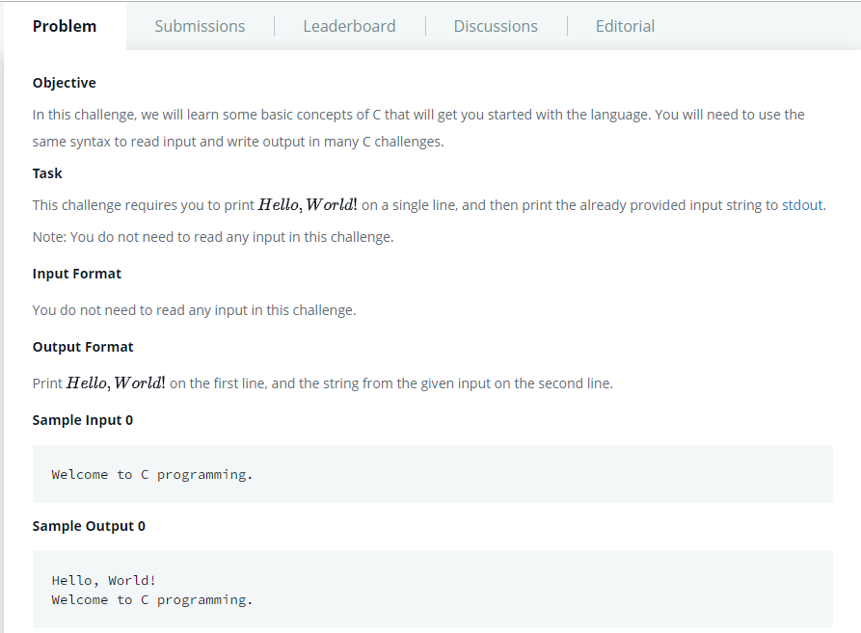

Jawaban :

Kode Program

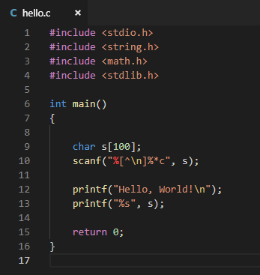

Output

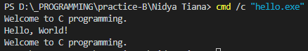

Penjelasan

Pada tugas 1 masukkan user menggunakan perintah scanf yang disimpan pada variable ‘s’. Variabel ‘s’ bertipe string dengan panjang 100 character. Output format tersebut menginginkan output menjadi 2 baris. Baris 1 merupakan “Hello, World!” dan baris 2 merupakan “Welcome to C programming.”. Pada perintah scanf terdapat [^\n] yang berarti character akan diperiksa ketika user mengklik tombol enter.

#include <stdio.h> pada baris pertama merupakan sebuah preprocessor. pada pernyataan kode progam di atas menyatakan untuk memberitahukan compiler untuk mengikut sertakan informasi yang ada dalam pustaka stdio.h ke dalam program tersebut. int main(){ pada baris ke enam, merupakan sebuah fungsi utama yang akan berlaku sebagai badan program. merupakan satu-satunya fungsi yang dieksekusi dan semua pernyataan di dalam fungsi tersebut akan di eksekusi oleh kompilator. Printf("Hello, World!"); merupakan sebuah fungsi yang digunakan untuk menampilkan tulisan di layar. "hello world" merupakan sebuah argumen yang diberikan kepada fungsi tersebut sebagai dua kata yang akan ditampilkan di layar, dan fungsi \n adalah untuk memberi space atau line. Printf("%s", s); merupakan fungsi untuk menampilkan string pada keluaran. Return 0; merupakan pernyataan yang akan mengembalikan nilai 0 ke fungsi utama, yang menandakan program berjalan dengan sukses.

1. Tugas 2 - Playing With Characters

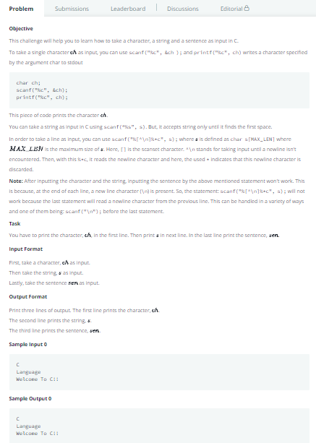

Jawaban :

Kode Program

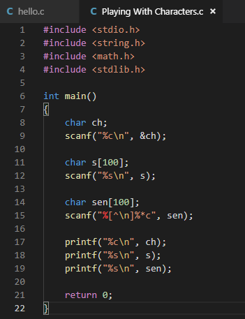

Output

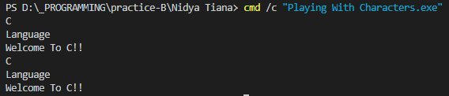

Penjelasan

Pada tugas 2 inisiasi yang digunakan adalah char ch, char s dengan panjang string 100, dan char sen dengan panjang string 100. Masukkan user menggunakan perintah scanf yang disimpan pada variable ‘ch’, ‘s’, dan ‘sen’. Pada perintah scanf terdapat [^\n] yang berarti character akan diperiksa ketika user menekan tombol enter. Pada perintah printf digunakan variable ‘ch’, ‘s’, dan ‘sen’ untuk mencetak keluaran yang sama dengan masukannya dengan “\n” untuk memisahakn baris 1, baris 2, dan baris 3.

1. Tugas 3 - Sum and Difference of Two Numbers

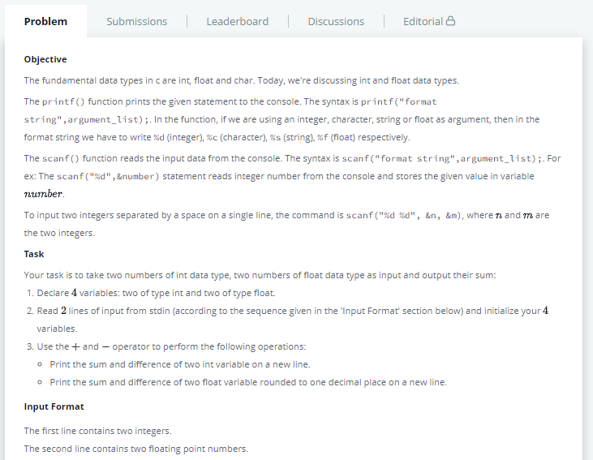

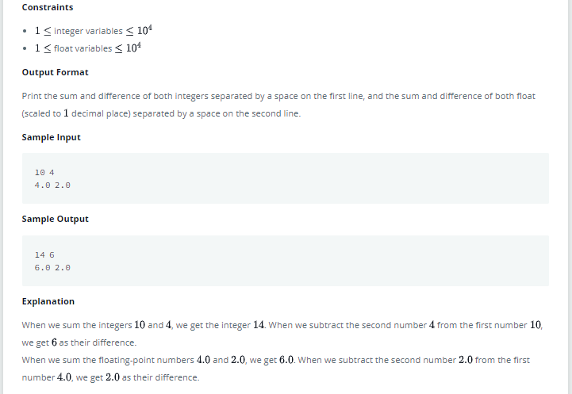

Jawaban :

Kode Program

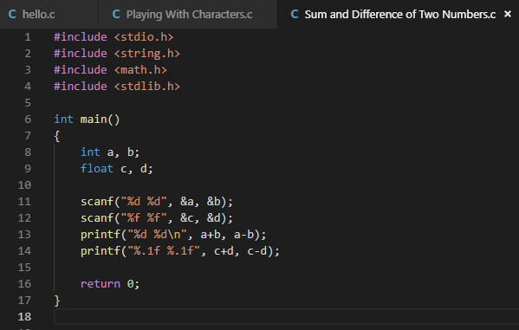

Output

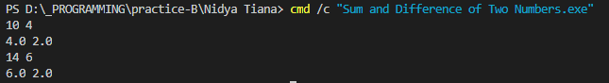

Penjelasan

Pada tugas 3 terdapat 4 variabel, yaitu 2 variabel bertipe integer dan 2 variabel bertipe float. Masukkan user menggunakan perintah scanf yang akan disimpan pada variabel ‘a’ dan ‘b’ untuk tipe integer dan masukkan user menggunakan perintah scanf yang akan disimpan pada variabel ‘c’ dan ‘d’ untuk tipe float. Output yang diinginkan adalah hasil penjumlahan dan pengurangan dari masing-masing variabel yang tipenya sama. “%.1f %.1f” merupakan output bilangan yang menghasilkan 1 angka dibelakang koma.